DOCUMENTACIÓN DE ENTREGABLES
Semana 9 · Sprint 2 (sem. 1)
TA-021 · TA-047
Integrante: Castro Mendez Jhon Kevin
Rol: Calidad, acceso y validación (dueño de modulos/validacion/, e2e/ y e2e.yml)
Proyecto: Agentes inteligentes para el seguimiento y supervisión de proyectos de software académicos · Grupo 8 · Taller Integrador 1
Periodo: Semana 9 · 26/10/2026 al 30/10/2026 · Sprint 2
Fuente de la asignación: Division_Trabajo_v6.0, sección 4.4, fila «Sem. 9 · Sprint 2 · sem. 1».

Tareas asignadas
PBI | Tarea | Entregable / evidencia | Horas | SP
TA-021 | Implementar Agente de Validación | Código + 2 ejecuciones del workflow (PASS y FAIL) registradas en PostgreSQL | 6 h | 1,5
TA-047 | Workflow E2E con parámetros | 2 ejecuciones del workflow | 3 h | 0,75
— | Ceremonias | Daily y reunión con el docente | 1 h | 0,25
Total |  |  | 10 h | 2,5

Base de la estimación (del documento): TA-021 = disparo por API 2,5 h + recepción del resultado 2 h + pruebas 1,5 h · TA-047 = parámetros y artefactos 2 h + pruebas 1 h.

1. Resumen de lo realizado
Tarea | Qué se hizo | Estado
TA-047 | Workflow .github/workflows/e2e.yml con 4 parámetros de entrada (url_publica, elemento_verificar, proyecto_id, correlacion), script Playwright e2e/validar-url.mjs que decide PASS/FAIL y genera los artefactos resultado.json y captura.png (solo en FAIL). | Escrito y probado ejecutando el mismo script con 2 juegos de parámetros. No se ejecutó dentro de GitHub Actions (ver sección 8).
TA-021 | Agente de Validación: ejecutor real de GitHub Actions (disparo por API, localización del run, recepción de la conclusión), ejecutor local, registro en PostgreSQL y ruta POST /validaciones. | Implementado. 21 pruebas del módulo en verde; 2 ejecuciones reales (PASS y FAIL) por la API registradas en PostgreSQL.

Resultado en una línea: al llamar POST /validaciones con un proyecto cuyo elemento existe en su URL, la fila queda como PASS; con un elemento que no existe, queda como FAIL con su captura. Ambas filas están en la tabla validacion con duración, fecha y run_id.

Cómo encaja con el contrato AR-05
El módulo ya tenía publicado el puerto EjecutorE2E y el ejecutor falso (AR-05, semana 8). No se cambió ningún contrato existente: el ejecutor real y el local implementan el mismo puerto, de modo que el Supervisor de Reyes puede usar cualquiera sin modificaciones. La única adición al dominio es una excepción nueva, ErrorInfraestructuraValidacion, para distinguir «la validación dio FAIL» de «no se pudo ejecutar la validación».
Situación | Qué devuelve el agente | Se registra en validacion
El elemento aparece en la URL | ResultadoValidacion con PASS | Sí
El elemento no aparece | ResultadoValidacion con FAIL y captura | Sí
No se pudo disparar el workflow, no apareció el run, venció el tiempo o se canceló | Excepción ErrorInfraestructuraValidacion (HTTP 502 en la API) | No

2. Estructura de los entregables
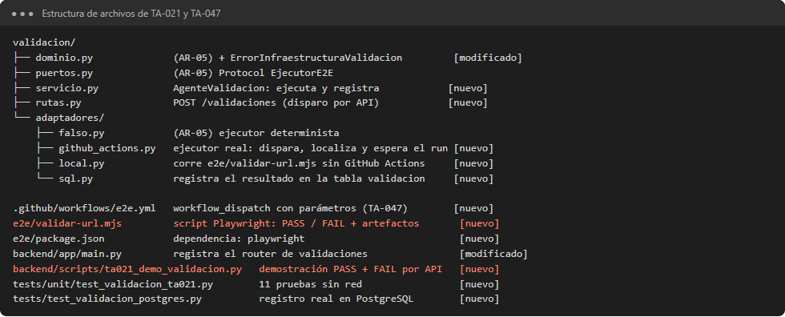
Figura 1. Archivos nuevos y modificados de TA-021 y TA-047.

Flujo completo

- El docente (o el Supervisor) llama POST /validaciones {"proyecto_id": N}
- La ruta busca el proyecto del docente y arma la SolicitudValidacion con su url_publica y elemento_verificar.
- AgenteValidacion pide la validación al ejecutor elegido por E2E_EJECUTOR (actions, local o falso).
- El ejecutor de Actions dispara el workflow e2e.yml con los parámetros, localiza su run por el código de correlación, espera a que termine y traduce su conclusión: success → PASS, failure → FAIL.
- RegistroValidacionSQL inserta la fila en la tabla validacion y la API responde 201 con el resultado.

3. TA-047 · Workflow E2E con parámetros

3.1 Parámetros (2 h de la estimación: «parámetros y artefactos»)
Entrada del workflow | Qué es | Quién la llena
url_publica | URL que se abre para validar | El agente, desde proyecto.url_publica
elemento_verificar | Selector CSS que debe estar visible | El agente, desde proyecto.elemento_verificar
proyecto_id | Id del proyecto; solo se copia al resultado | El agente
correlacion | Código de 12 caracteres que va en el nombre del run | El agente (uuid). Valor «manual» si se lanza a mano

Por qué hace falta «correlacion»: GitHub responde 204 al disparo sin devolver el id del run. Como el nombre del run es «E2E <correlacion> - proyecto <id>», el agente puede encontrar exactamente su ejecución entre las demás, aunque se disparen varias validaciones a la vez.
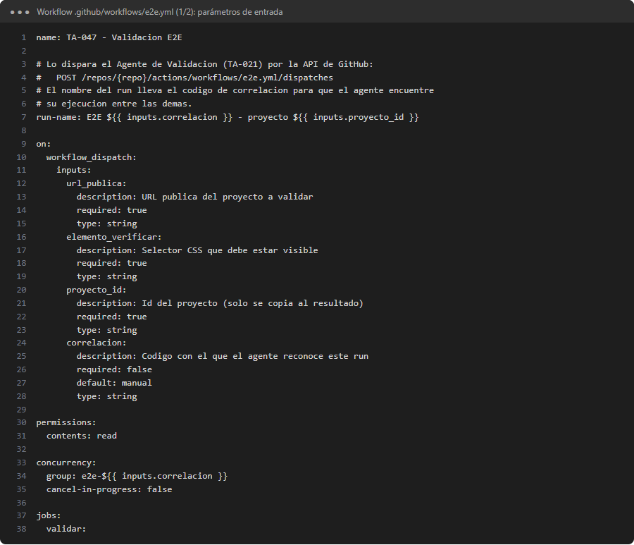
Figura 2. e2e.yml, parte 1: nombre del run, parámetros de entrada, permisos y concurrencia.
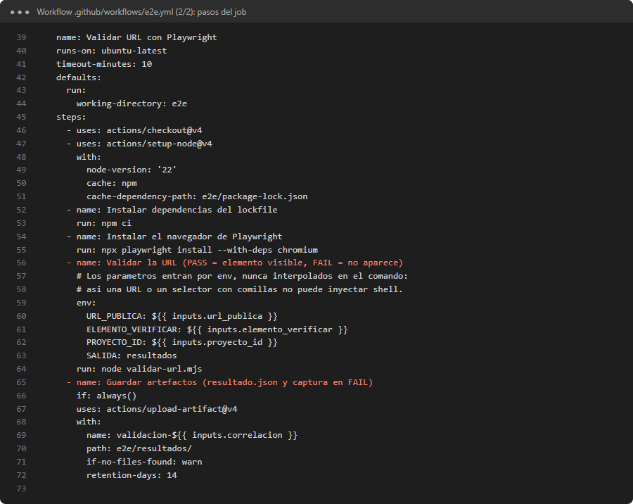
Figura 3. e2e.yml, parte 2: pasos del job y subida de artefactos.

3.2 Decisiones del workflow
- Parámetros por variables de entorno, no interpolados en el comando. Un selector o una URL con comillas o «;» no puede inyectar comandos de shell en el runner.
- Permisos mínimos: permissions: contents: read.
- Los artefactos se suben siempre (if: always()), así el resultado y la captura existen aunque el paso de validación falle. Retención de 14 días.
- Una ejecución por código de correlación (concurrency), sin cancelar las demás.

3.3 Script de validación (e2e/validar-url.mjs)
Abre la URL con Playwright, espera hasta 10 s a que el elemento esté visible y escribe resultado.json. Si falla, guarda además captura.png de la página completa. El código de salida es 0 para PASS y 1 para FAIL, que es lo que hace que el run de GitHub quede en success o failure.
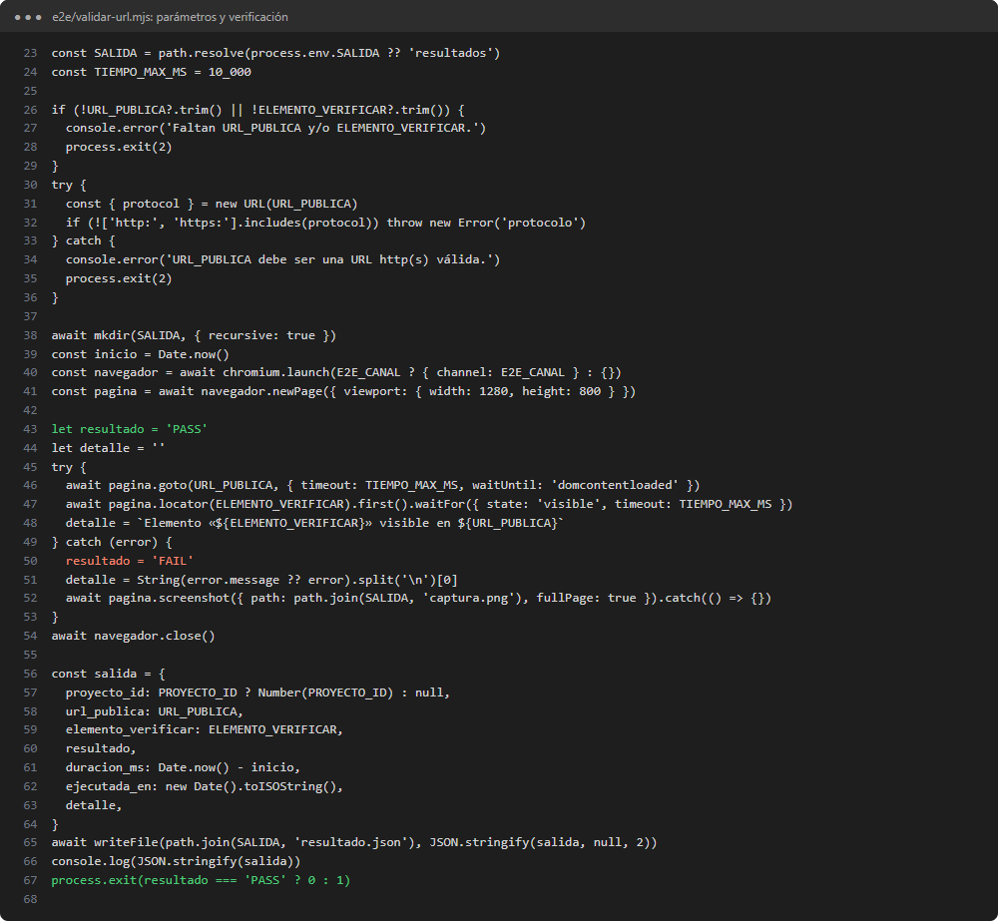
Figura 4. Validación de parámetros, apertura de la página y decisión PASS/FAIL.

4. TA-021 · Agente de Validación

4.1 Disparo por API y localización del run (2,5 h)
El ejecutor EjecutorE2EGitHubActions usa solo la librería estándar (como el cliente de GitHub del módulo evidencias) y recibe un transporte HTTP inyectable, de modo que las pruebas no necesitan red.
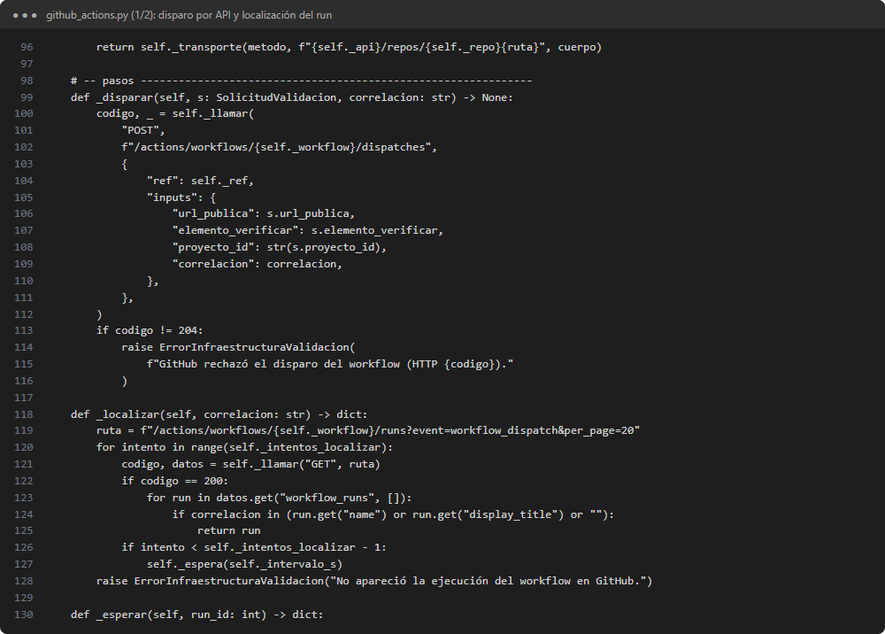
Figura 5. Disparo (POST …/dispatches con los inputs) y búsqueda del run por correlación.

4.2 Recepción del resultado (2 h)
Se consulta el run cada 5 s hasta que su estado sea «completed» (tiempo máximo 300 s). Solo «success» y «failure» se convierten en resultado; «cancelled», «timed_out» o cualquier otro valor lanza ErrorInfraestructuraValidacion. La duración sale de run_started_at y updated_at, y en FAIL la captura_url apunta a los artefactos del run.
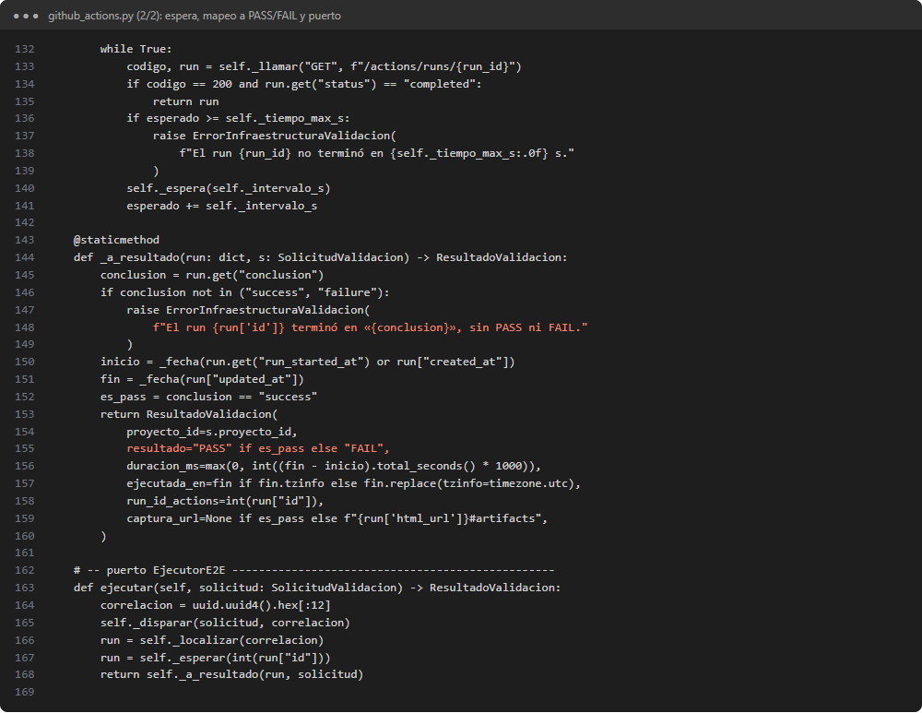
Figura 6. Espera del run y traducción de la conclusión a PASS/FAIL.

4.3 Servicio y registro en PostgreSQL
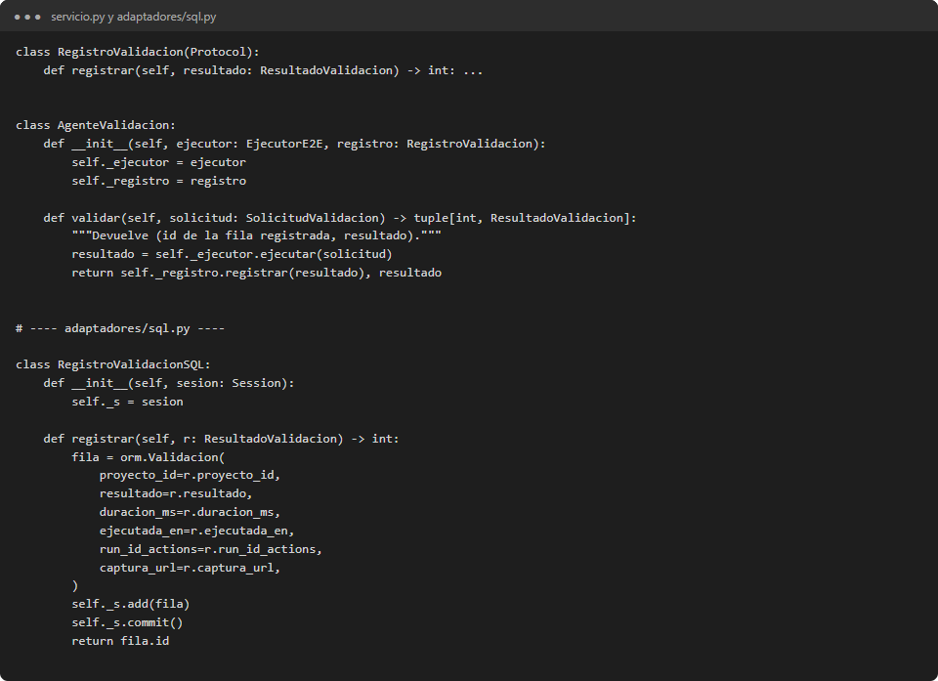
Figura 7. AgenteValidacion (ejecuta y registra) y RegistroValidacionSQL (INSERT en validacion).

4.4 Ruta de la API
POST /validaciones exige sesión de docente (JWT, módulo autenticacion), comprueba que el proyecto sea suyo (404 si no) y responde 201 con el resultado. El ejecutor se elige con la variable E2E_EJECUTOR y se puede sustituir en pruebas.
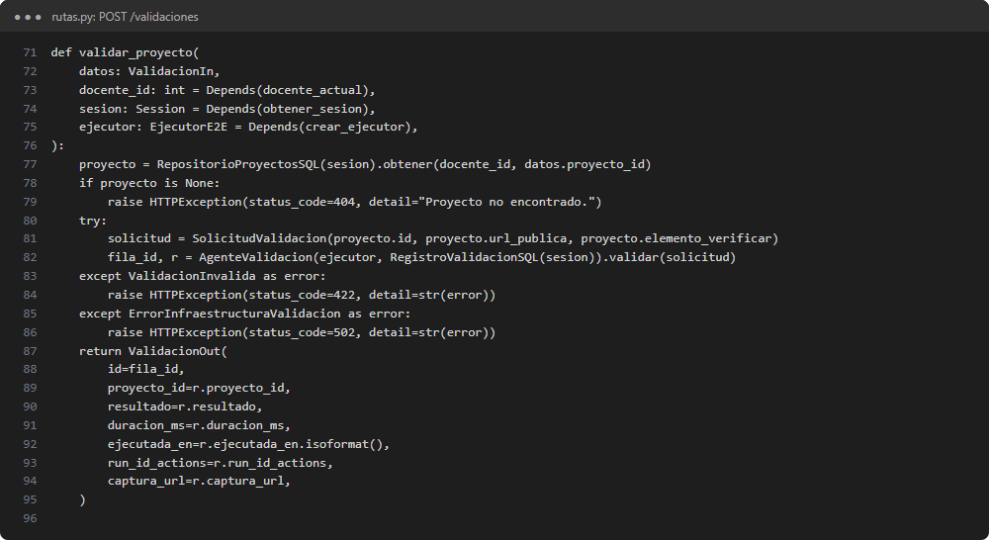
Figura 8. Ruta POST /validaciones y selección del ejecutor.
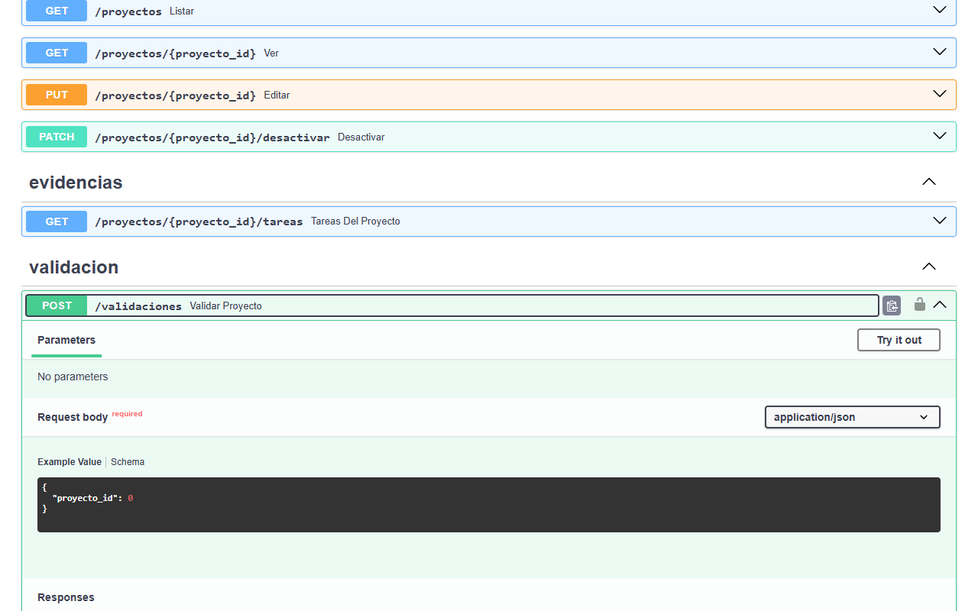
Figura 9. La ruta publicada en la documentación interactiva de FastAPI (/docs), en la sección «validacion».

4.5 Ejecutor local (apoyo para desarrollo)
Como este repositorio todavía no está conectado a un remoto de GitHub, se añadió EjecutorE2ELocal: corre el mismo e2e/validar-url.mjs con las mismas variables de entorno, sin GitHub Actions. Implementa el mismo puerto. Su run_id_actions es negativo (−segundos epoch) para que una ejecución local nunca se confunda con un run real de Actions.

5. Entorno de trabajo
Componente | Detalle
PostgreSQL | 16.4, instancia local temporal en el puerto 5433, base «seguimiento». El instalador de winget no se pudo descargar (error 403 del servidor de EDB), por lo que se usaron los binarios portables de Maven Central (zonky embedded-postgres-binaries 16.4.0), sin instalar servicios en el sistema.
Esquema | Migración existente del proyecto: alembic upgrade head (0001, 8 tablas), sin cambios al modelo.
Python | 3.14.6 con un entorno virtual fuera del repositorio y las dependencias de backend/requirements.txt.
Node.js / Playwright | Node 24 y playwright 1.63 en e2e/. En esta máquina el navegador es Microsoft Edge (E2E_CANAL=msedge); en GitHub Actions se instala Chromium.
Sitio que se valida | El frontend del proyecto en http://127.0.0.1:5173 (servidor de desarrollo de Vite).

Credenciales: para las pruebas se usaron la clave de desarrollo de la base local y la cuenta demo del frontend (docente1@demo.test). No se creó ningún archivo .env ni se guardó ningún secreto en el repositorio; las variables se pasaron por entorno al proceso. En .env.example solo se añadieron los nombres E2E_EJECUTOR, GITHUB_REPO_E2E y GITHUB_REF_E2E, sin valores.

6. Las 2 ejecuciones (PASS y FAIL)

6.1 Qué se ejecutó
Se sembraron dos proyectos de prueba que apuntan a la misma URL y solo cambian en el elemento a verificar:
Proyecto | url_publica | elemento_verificar | Resultado esperado
Demo TA-021 · elemento presente | http://127.0.0.1:5173 | h1 | PASS (el título de la página existe)
Demo TA-021 · elemento ausente | http://127.0.0.1:5173 | #elemento-que-no-existe | FAIL (nunca aparece)
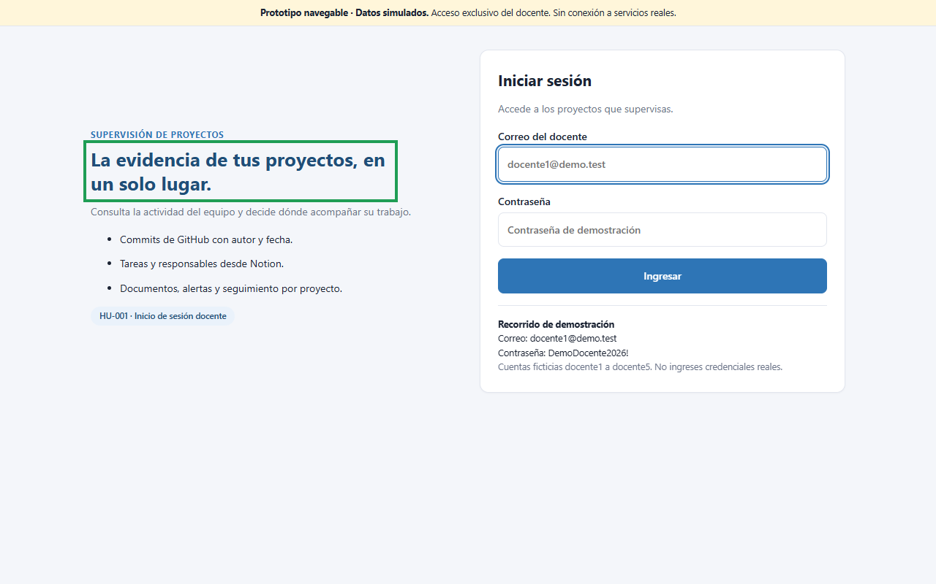
Figura 10. Página validada: el elemento «h1» (resaltado en verde) está visible, por eso el resultado es PASS.

6.2 Disparo por la API
El script backend/scripts/ta021_demo_validacion.py inicia sesión como docente, llama POST /validaciones una vez por proyecto y lista la tabla. La API se levantó con E2E_EJECUTOR=local.
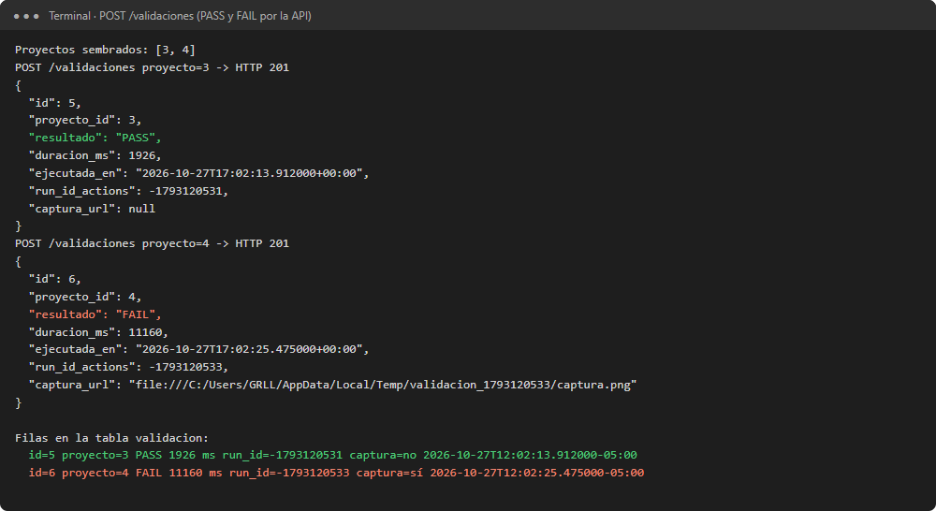
Figura 11. Respuesta HTTP 201 de cada ejecución: PASS en 1 926 ms y FAIL en 11 160 ms (10 s de espera del elemento + carga).

6.3 Registro en PostgreSQL
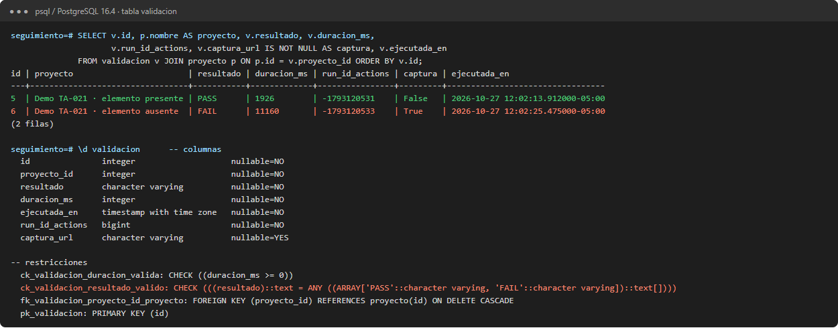
Figura 12. Las dos filas en la tabla validacion, y la estructura y restricciones de la tabla.
Se comprueba lo que exige el modelo de datos: resultado limitado a PASS/FAIL, duracion_ms ≥ 0, run_id_actions obligatorio (RN-003), ejecutada_en con zona horaria y captura_url solo en el FAIL.

6.4 Ejecuciones directas del workflow con parámetros (TA-047)
El mismo script que corre el workflow se ejecutó dos veces a mano con los parámetros como variables de entorno, tal como los recibe e2e.yml:
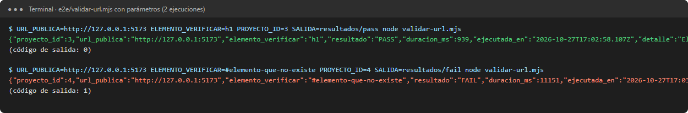
Figura 13. PASS (código de salida 0) y FAIL (código de salida 1) con distintos parámetros.

6.5 Artefactos generados
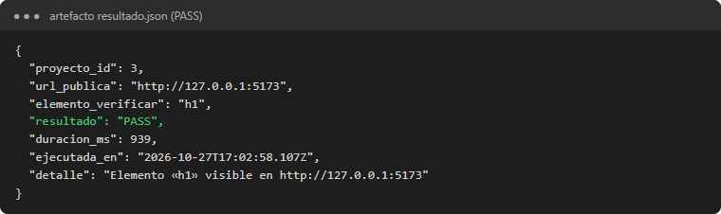
Figura 14. resultado.json de la ejecución PASS (no genera captura).
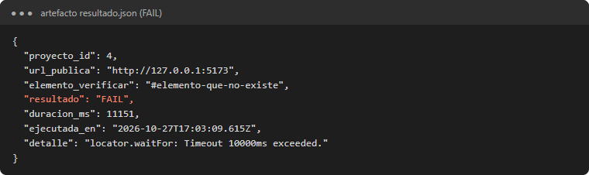
Figura 15. resultado.json de la ejecución FAIL: el detalle indica el tiempo agotado esperando el elemento.
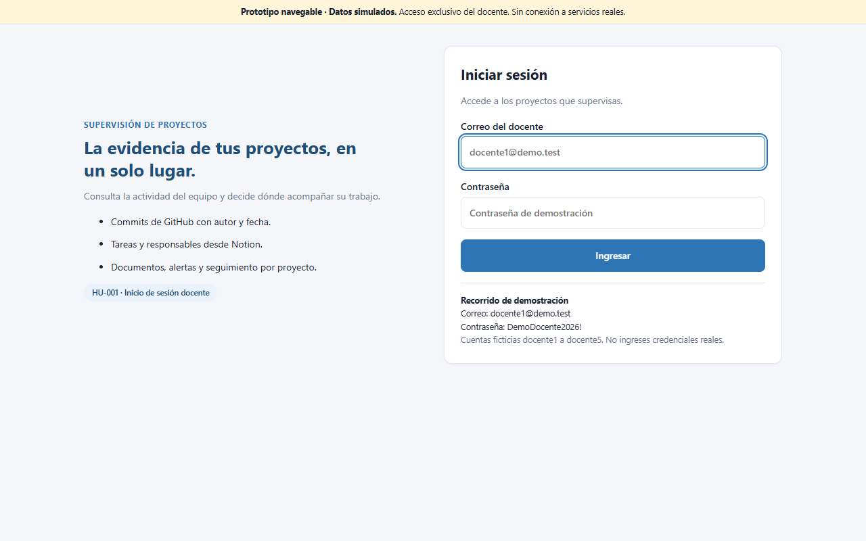
Figura 16. captura.png del FAIL: la página tal como estaba cuando no apareció el elemento. Es el artefacto al que apunta captura_url.

7. Pruebas (1,5 h + 1 h de la estimación)
Archivo | Qué prueba | Casos
tests/unit/test_validacion_ta021.py | Ejecutor de Actions con una API de GitHub simulada: PASS, FAIL, parámetros enviados en el disparo, espera hasta completar, 4 fallos de infraestructura (disparo rechazado, run que no aparece, run cancelado, tiempo agotado), ejecutor sin token, agente que registra PASS y FAIL y no registra fallos de infraestructura. | 11
tests/test_validacion_postgres.py | Registro real en PostgreSQL: el agente guarda un PASS y un FAIL y se leen de vuelta. Se omite si no hay DATABASE_URL o la base no está migrada, y limpia sus datos al terminar. | 1
tests/unit/test_validacion_contrato.py (AR-05) | Contrato existente, sin cambios. | 9
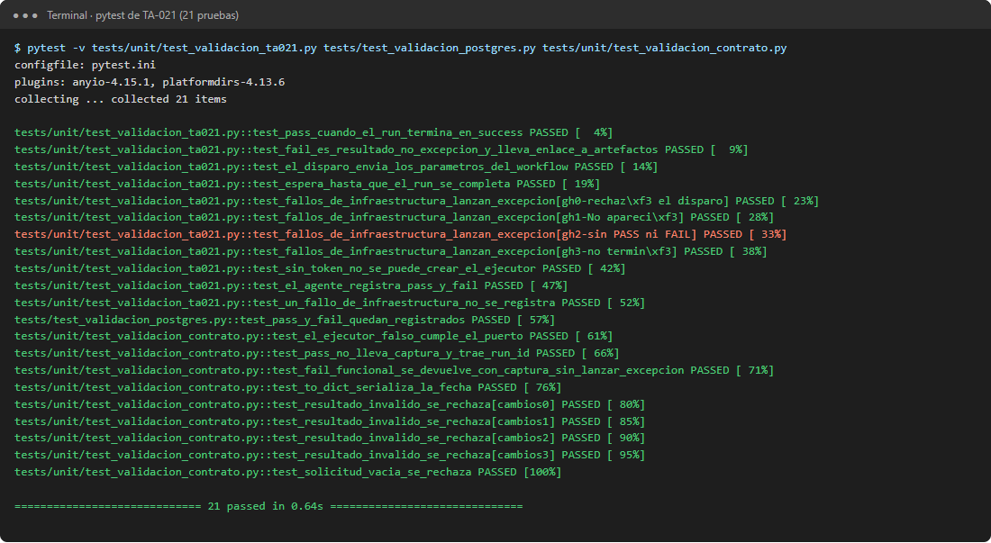
Figura 17. pytest -v de los tres archivos de validación: 21 casos pasan.
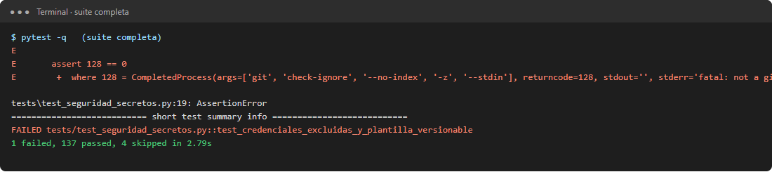
Figura 18. Suite completa: 137 pasan, 4 omitidas y 1 falla que ya existía.
Sobre la falla: test_credenciales_excluidas_y_plantilla_versionable falla solo porque esta carpeta no es un repositorio git (ejecuta «git check-ignore»). Antes de empezar, con 125 casos, ya fallaba igual; no tiene relación con estos cambios.

8. Limitaciones y lo que falta
- Las 2 ejecuciones registradas no corrieron en GitHub Actions. Esta carpeta no está conectada a un repositorio remoto ni hay token de GitHub, y publicar el código o disparar workflows es una acción que requiere su aprobación. Por eso las filas de la tabla tienen run_id_actions negativo (ejecución local). La lógica del ejecutor de Actions está probada con una API simulada, pero no contra la API real.
- Para tener las ejecuciones reales de Actions: (1) subir el repositorio a GitHub con e2e/package-lock.json, (2) crear un token con permiso de Actions (lectura y escritura) como secreto, (3) definir GITHUB_REPO_E2E, GITHUB_TOKEN y E2E_EJECUTOR=actions, (4) apuntar el proyecto a una URL pública accesible desde GitHub (la 127.0.0.1 de esta demostración no lo es) y repetir el script de demostración. El código no cambia.
- La base de datos es temporal. Vive en una carpeta temporal y se pierde al limpiar; la evidencia queda en las capturas y archivos de docs/sprint2/evidencias/semana9_castro/.
- Registro solo de escritura. Las consultas del historial de validaciones son TA-048 (semana 10), que alimenta a HU-008.
- La ruta POST /validaciones usa la sesión JWT del módulo autenticacion; la ruta de proyectos todavía usa el docente fijo temporal, por lo que el docente de la sesión debe ser el dueño del proyecto.

9. Archivos y cómo reproducir
Archivo | Cambio | Tarea
.github/workflows/e2e.yml | Nuevo | TA-047
e2e/validar-url.mjs · package.json · package-lock.json | Nuevos | TA-047
backend/app/modulos/validacion/servicio.py · rutas.py | Nuevos | TA-021
backend/app/modulos/validacion/adaptadores/github_actions.py · local.py · sql.py | Nuevos | TA-021
backend/app/modulos/validacion/dominio.py | Añade ErrorInfraestructuraValidacion | TA-021
backend/app/main.py | Registra el router de validaciones | TA-021
backend/app/modulos/validacion/README.md · .env.example | Documentación y variables | TA-021
backend/scripts/ta021_demo_validacion.py | Demostración PASS + FAIL por API | TA-021
tests/unit/test_validacion_ta021.py · tests/test_validacion_postgres.py | Nuevos | TA-021

Reproducir

- Tener PostgreSQL y definir DATABASE_URL; en backend: alembic upgrade head.
- En e2e: npm install. En frontend: npm run dev.
- Levantar la API con E2E_EJECUTOR=local y JWT_SECRET (32 caracteres o más) y ejecutar python backend/scripts/ta021_demo_validacion.py.
- pytest -q para correr todas las pruebas.

10. Registro de horas
Tarea | Estimado | Observación
TA-021 | 6 h | Disparo por API, recepción del resultado, registro en PostgreSQL, ruta y pruebas hechos. Las 2 ejecuciones registradas son locales (ver sección 8).
TA-047 | 3 h | Workflow con parámetros, script y artefactos hechos; probado con 2 juegos de parámetros. Falta correrlo en un repositorio remoto.

